Группа A – Кинематика
ВНИМАНИЕ!
При решении тестов учесть, что:
Если специально не оговорено, то движение происходит в гравитационном поле Земли, где:
ускорение свободного падения : 10м/с²
Радиус Земли: 6400км
= 3; sin 30° = cos 60° = 0,5; sin 60° = cos 30° = 0,85;
sin 53° = cos 37° = 0,8; sin 37° = cos 53° = 0,6;

№1: На рисунке представлен график зависимости координат от времени для трех тел. В каком из нижеприведенных соотношений находятся между собой их скорости?

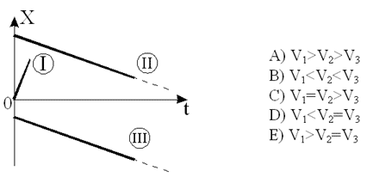

№2: Координата движущегося тела изменяется с течением времени так, как показано на рисунке. Какой из нижеприведенных графиков наиболее точно отражает зависимость проекции скорости этого тела от времени?

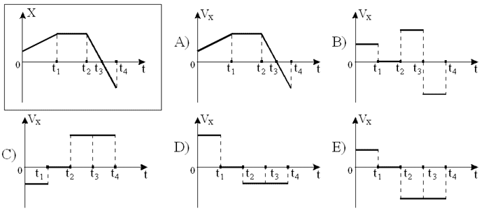

№3: На рисунке приведен график зависимости проекции скорости тела от времени. Определить путь, пройденный телом за 5 с.

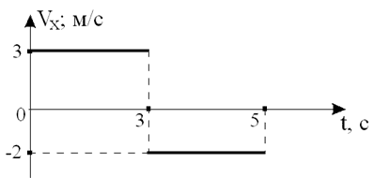
А) 5 м
B) 13 м
C) -1 м
D) 9 м
E) 15 м

№4: Тело начало равномерное движение из некоторой точки и через пять секунд возвратилась в эту же точку. Какой или какие из нижеприведенных графиков соответствует данному случаю?
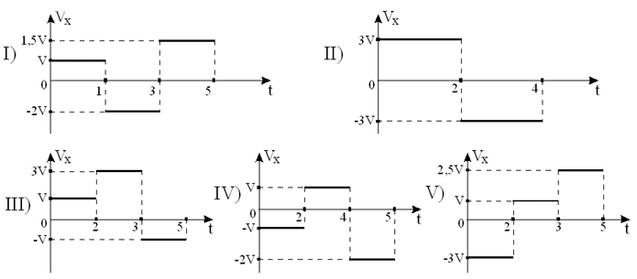
А) II
B) V
C) I, V
D) I, II, III
E) II, IV, V

№5: На рисунке приведен график зависимости проекции скорости некоторого тела от времени. Определить проекцию перемещения этого тела за 5 с после начала движения.
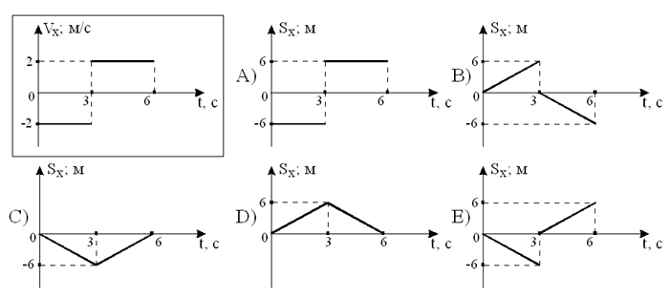
№6: На рисунке приведен график зависимости проекции скорости тела от времени. Определить в какой момент времени тело остановилось.

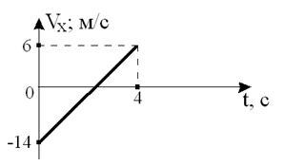
А) 2 с
B) 2,8 с
C) 3 с
D) 3,2 с
E) Недостаточно информации для ответа.

№7: Тело скатываясь с горки длиной 8 м и ускорением 1 м/с² попадает на горизонтальную поверхность пройдя по которой 4 м, оно останавливается. Определить все время движения.
А) 2 с
B) 8 с
C) 6 с
D) 5,5 с
E) 5 с

№8: Тело имеющее скорость 10 м/с через некоторое время остановилось. Определить скорость тела в средней точке пути.
А) 5 м/с
B) 2 м/с
C) 20 м/с
D) 10 м/с
E) 5 м/с

№9: На рисунке показан график зависимости проекции скорости материальной точки от времени. Учитывая, что в момент начала наблюдения рассматриваемая точка находилась на расстоянии 5 м левее начала координат установить, какое из нижеприведенных выражений соответствует уравнению движения данного тела.

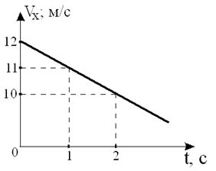
А) х = 5 + 12t + 0,5t² (м)
B) х = 5 - 12t - 0,5t² (м)
C) х = -5 + 12t + t² (м)
D) х = -5 + 12t - t² (м)
E) х = -5 + 12t - 0,5t² (м)

№10: На рисунке представлен график зависимости проекции скорости от проекции перемещения. Определить ускорение этого тела.

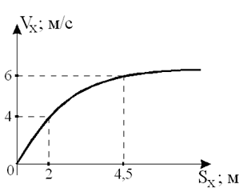
А) 100 м/с²
B) 2 м/с²
C) 4 м/с²
D) 4 м/с²
E) Нельзя определить.

№11: Тело, движущееся со скоростью 54 км/ч начало тормозить и через 3 с остановилось. Через 4 с после остановки тело начало двигаться ускоренно в обратную сторону с ускорением 5 м/с². Во сколько раз скорость тела в конце второй секунды отличается от скорости этого тела в конце девятой секунды?
А) 0,5
B) 2
C) 1
D) 1/6
E) 28

№12: На рисунке представлен график зависимости проекции скорости двух тел от времени. Определить скорость первого теда через три секунды после начала движения.

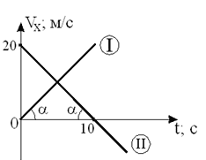
А) 14 м/с
B) 24 м/с
C) 8 м/с
D) 9 м/с
E) 6 м/с

№13: Шарику находящемуся на некотором расстоянии от наклонной плоскости, сообщили небольшую скорость. Какой из нижеприведенных графиков отражает зависимость проекции скорости этого шарика от времени. (Трением пренебречь.).

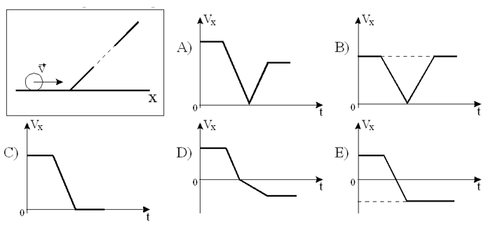
№14: Тело двигаясь из состояния покоя проходит за 8 с 24 м. Опреде-лить скорость тела в точке, соответствующей 1/4 пути пройденного за указанный промежуток времени.
А) 3 м/с
B) 6 м/с
C) 1,5 м/с
D) 0,75 м/с
E) 2 м/с

№15: Используя информацию приведенную на рисунке, определить путь пройденный телом за девять секунд.

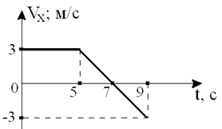
А) 21 м
B) 15 м
C) 18 м
D) 12 м
E) Недостаточно информации для ответа.

№16: Определить, в каком соотношении между собой находятся проекции перемещения тел, графики зависимости проекций скоростей от времени которых показаны на рисунке, в момент времени, когда скорости тел одинаковы?

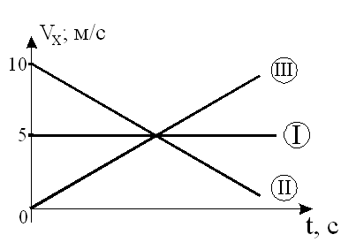
А) S_{3x} : S_{2x} : S_{1x} = 1 : 2 : 3
B) S_{3x} : S_{2x} : S_{1x} = 1 : 3 : 2
C) S_{3x} : S_{2x} : S_{1x} = 3 : 1 : 2
D) S_{3x} : S_{2x} : S_{1x} 3 : 2 : 1
E) Нельзя определить.

№17: Проекция перемещения тела описывается уравнением:
S_{x} = -2t - 0,5 t²; м.
Определить проекцию скорости тела через 2 секунды после начала движения.
А) -4 м/с
B) -2,5 м/с
C) -1,5 м/с
D) 4 м/с
E) 3 м/с

№18: Какой из нижеприведенных интервалов времени соответствует движению с наибольшей скоростью?

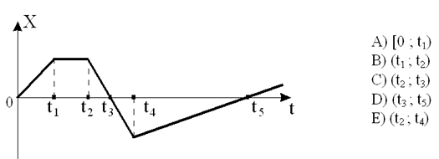

№19: На рисунке показан график зависимости координаты от времени. На каком или каких интервалах времени точка двигалась равноускоренно?

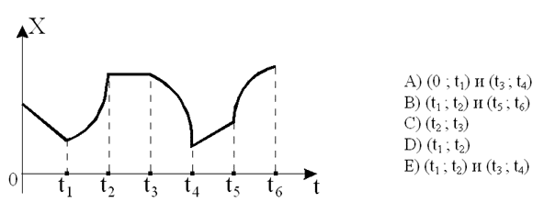

№20: На рисунке приведена зависимость проекции скорости от времени. Какой из нижеприведенных графиков наиболее точно отражает зависимость проекции перемещения от времени?

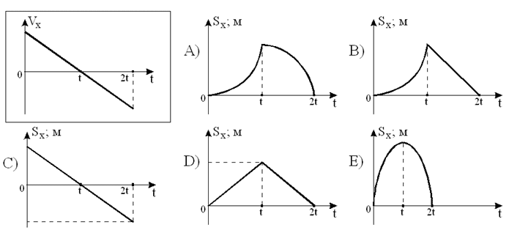

№21: На рисунке приведен график зависимости проекции скорости трех тел от времени. В каком из нижеприведенных соотношений находятся значения ускорений и перемещений этих тел в момент времени 10 с?

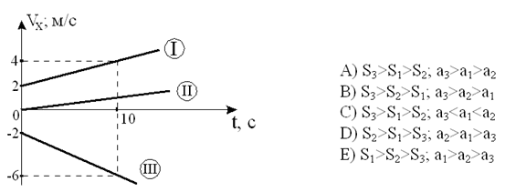

№22: На рисунке приведен график зависимости проекции ускорения от времени для тела движущегося с переменным ускорением. Определить скорость этого тела через 8 с после начала движения. (при t = 0; V = 6 м/с).

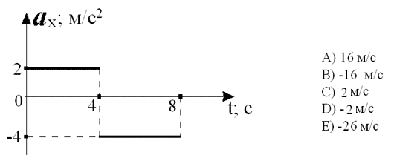

№23: На рисунке приведен график зависимости проекции скорости тела от времени для некоторого тела. Какое из нижеприведенных выражений соответстсует зависимости проекции перемещения от времени, для интервала времени (t₂; t₃)?

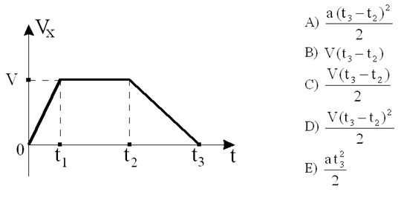
№24: На сколько процентов изменится время падения свободно падающего тела, если высоту с которой оно падает увеличить в 4 раза?
А) Увеличится на 300%.
B) Уменьшится на 300%.
C) Увеличится на 200%.
D) Уменьшится на 200%.
E) Увеличится на 100%.

№25: С какой скоростью необходимо бросить вертикально вверх второе тело с поверхности Земли чтобы его максимальная высота подъема была бы такой же как и у первого тела брошенного вертикально вверх со скоростью 10 м/с с высоты 15 м?
А) 10 м/с
B) 14,1 м/с
C) 14,5 м/с
D) 15 м/с
E) 20 м/с

№26: Первое тело свободно падает с высоты 160 м, а второе - с высоты 40 м. На сколько процентов скорость второго тела в момент падения на Землю отличается от скорости падения первого тела?
А) На 50% меньше.
B) На 50% больше.
C) На 75% меньше.
D) На 75% больше.
E) В 4 раза больше.

№27: Тело брошено вертикально вверх со скоростью V₀. На какой высоте его скорость уменьшится вдвое?

А) 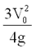

B) 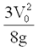

C) 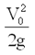

D) 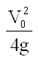

E) 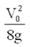
№28: Во сколько раз путь свободно падающего тела в пятую секунду отличается от пути, пройденного в предыдущую секунду?
А) 9/7
B) 7/9
C) 25/16
D) 16/15
E) Пути одинаковы.

№29: Тело брошено вертикально вверх со скоростью 5 м/с с высоты 7,2 м от поверхности Земли. Какой будет скорость тела при достижении поверхности Земли?
А) 5 м/с
B) 13 м/с
C) м/с
D) 3 м/с
E) 10 м/с

№30: Какой из нижеприведенных графиков отражает зависимость времени свободно падающего тела от высоты падения?

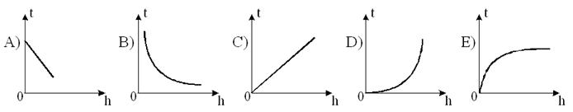
№31: Во сколько раз частота обращения секундной стрелки часов больше частоты обращения часовой стрелки?
А) В 720 раз
B) В 1440 раз
C) В 360 раз
D) В 2 раза
E) В 5 раз

№32: Угловая скорость изменяется так, как показано на рисунке. Определить величину угла поворота через 6 с.

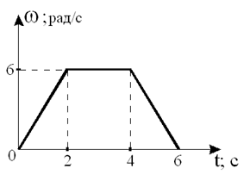
А) 30 рад
B) 24 рад
C) 60 рад
D) 12 рад
E) 36 рад

№33: На рисунке приведен график зависимости числа оборотов от времени для трех тел совершающих равномерное движение по трем различным окружностям. В каком из нижеприведенных соотношений находятся между собой их угловые скорости?

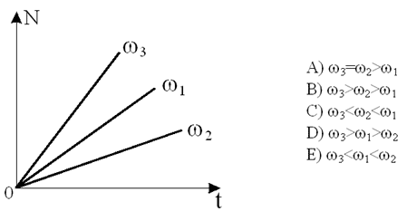
№34: Спутник Земли при своем движении все время остается над одним и тем же пунктом над поверхностью Земли. На какой высоте находится спутник, если его линейная скорость равна 5 км/с?
А) 65600 км
B) 65600000 км
C) 78400 км
D) 78400000 км
E) Недостаточно информации для ответа.

№35: Две точки равномерно вращаются вокруг общего центра О так, как показано на рисунке, причем эти точки все время остаются на одной прямой. Какое или какие из нижеприведенных соотношений справедливы?

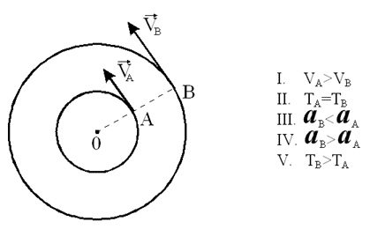
А) I, IV
B) II, III
C) I, II, III
D) II, IV
E) I

№36: Две материальные точки начинают одновременно равномерное движение из точек А и В. Во сколько раз частота обращения второго тела (начавшего движение из точки В) отличается от первой, если они встретились в точке С, причем второе тело дважды находилось в этой точке?

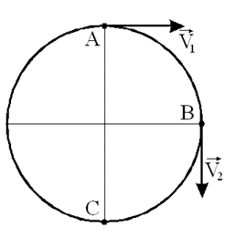
А) В 2,5 раз больше.
B) В 2,5 раз меньше.
C) В 2 раза больше.
D) В 2 раза меньше.
E) Нельзя определить.

№37: На блок намотана нить, к концу которой подвешен груз. Определить радиус блока, если за время равное пяти периодам равномерного вращения блока, размоталось три метра нити.
А) 2,5 см
B) 25 см
C) 5 см
D) 0,1 см
E) 10 см

№38: На рисунке показан график зависимости центростремительного ускорения от угловой скорости для трех тел, равномерно вращающихся по окружностям разного радиуса. В каком из нижеприведенных соотношений находятся между собой их линейные скорости?

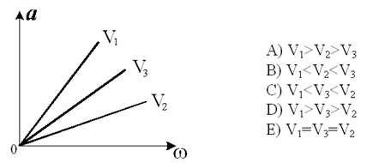

№39: Какой из нижеприведенных графиков соответствует зависимости линейной скорости точек, одинаково удаленных от оси вращения, от их центростремительных ускорений?

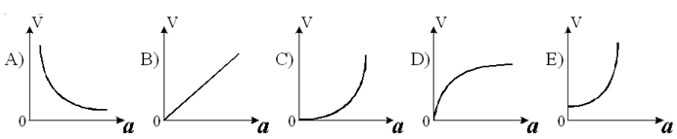
№40: Вертолет начал снижаться вертикально с ускорением 0,2 м/с². Определить число оборотов лопасти за время снижения вертолета на 40 м, если частота вращения лопастей 300Гц
А) 1000
B) 600
C) 100
D) 200
E) 6000

№41: Длина минутной стрелки часов равна 3 см. Определить центростремительное ускорение точек максимально удаленных от оси вращения.
А)
B)
C)
D)
E)

№42: В некоторый момент времени скорость и ускорение материальной точки направлены друг относительно друга так, как показано на рисунке. Какое из нижеприведенных утверждений справедливо?

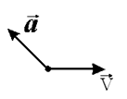

А) Движение прямолинейное, равноускоренное.

B) Движение криволинейное, равнозамедленное.

C) Движение прямолинейное и ускоренное.

D) Движение криволинейное и замедленное.

E) Движение криволинейное и ускоренное.

